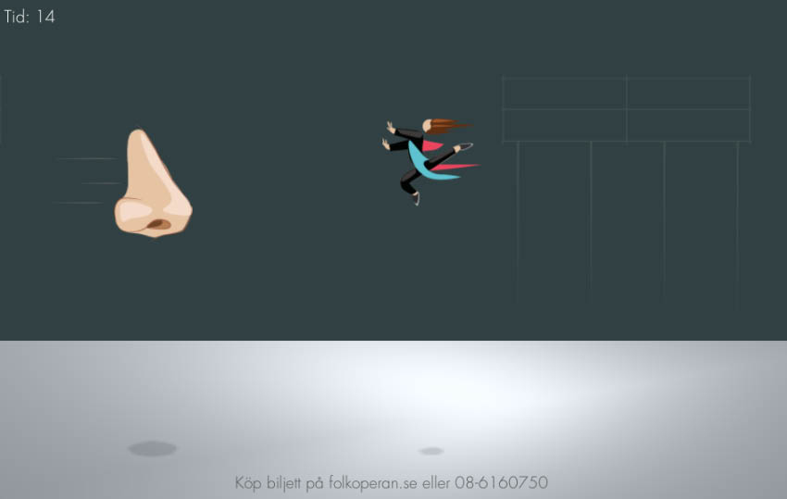

Folkoperans säkerhetsspel

Brutna näsor och svimningar på scenen kan undvikas med Folkoperans säkerhetsspel.

I samband med premiären av Carmen Moves på Folkoperan den 10 februari krockade två dansare så hårt att premiären fick ställas in. Den ena bröt näsan och den andra svimmade. Dagen efter premiären stod båda på scenen igen och premiären kunde genomföras.

Nu har Folkoperan tagit fram ett säkerhetsspel där medverkande artister kan träna på att inte krocka med varandra. Testa spelet du med!
http://www.folkoperan.se/carmenmovesspel/
Obs! Fungerar endast på dator! Med mobilen riskerar du att krocka på stan.

Testa gärna spelet innan du bokar operadanspass på House of Shapes torsdag 18 februari kl 11.15 eller 12.15 så du inte krockar med dansarna i Carmen Moves under träningspasset! Anmälan till reception@houseofshapes.se

PRESSBILDER
Ladda ner högupplösta pressbilder på http://www.folkoperan.se/press/pressbilder/carmen-moves-pressbilder

För ytterligare information, vänligen kontakta:
Elenor Wolgers, kommunikationschef; 08-616 07 17, 0733-44 64 34, elenor.wolgers@folkoperan.se

